第十三章 第7节 全反射 （课时练习）
班级 姓名 学号
- 选择题
1．关于全反射，下列叙述正确的是 （ ）
A．发生全反射时仍有折射光线，只是折射光线非常弱
B．光从光密介质射向光疏介质时一定会发生全反射现象
C．光从光密介质射向光疏介质时可能不发生全反射现象
D．光从光疏介质射向光密介质时可能发生全反射现象
2．光在某种介质中的传播速度为1.5×10⁸ m/s，则光从此介质射向真空时发生全反射的临界角是 （ ）
A．15° B．30° C．45° D．60°
3．光导纤维是利用光的全反射来传输光信号的。如图所示，一光导纤维内芯折射率为n₁，外层折射率为n₂，一束光信号与界面夹角由内芯射向外层，要在界面发生全反射，必须满足的条件是 （ ）
A．n₁＞n₂，小于某一值
B．n₁＜n₂，大于某一值
C．n₁＞n₂，大于某一值
D．n₁＜n₂，小于某一值
4．一束单色光由空气射入截面为半圆形的玻璃砖，再由玻璃砖射出，入射光线的延长线沿半径指向圆心，则在如图所示的四个光路图中，有可能用来表示上述光现象的是 （ ）
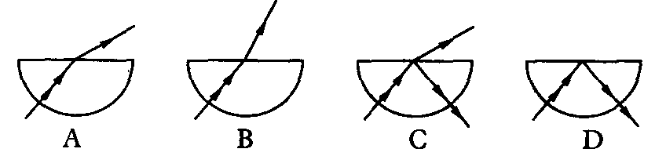

二．计算题
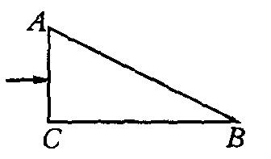
5．如图所示，直角玻璃三棱镜置于空气中，已知∠A=60⁰, ∠C= 90⁰；一束极细的光于 AC边的中点垂直AC面入射,$\overline{\text{AC}}$=2a，棱镜的折射率为n＝$\sqrt{2}$，求：
(1)光在棱镜内经一次全反射后第一次射入空气时的折射角．
(2）光从进入棱镜到第一次射入空气时所经历的时间（设光在真空 中传播速度为c).

6．如图所示是一种折射率n=1. 5的棱镜，用于某种光学仪器中，现有一束光线沿MN的方向射到棱镜的AB界面上，入射角的大小i=arcsin 0. 75．求：(1)光在棱镜中传播的速率；(2)此束光线射出棱镜后的方向．
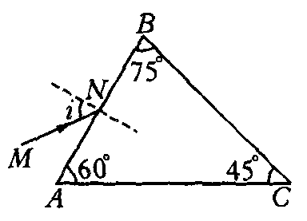

7．如图所示，透明介质球的半径为R，光线DC平行直径AB射到介质球的C点，DC与AB的距离H=0.8R。
(1)试证明：DC光线进入介质球后，第一次到达介质球的界面时，在界面上不会发生全反射．（要求说明理由）
(2)若DC光进入介质球后，第二次到达介质球的界面时，从球内折射出的光线与入射光线平行，求介质的折射率．
